INICIO
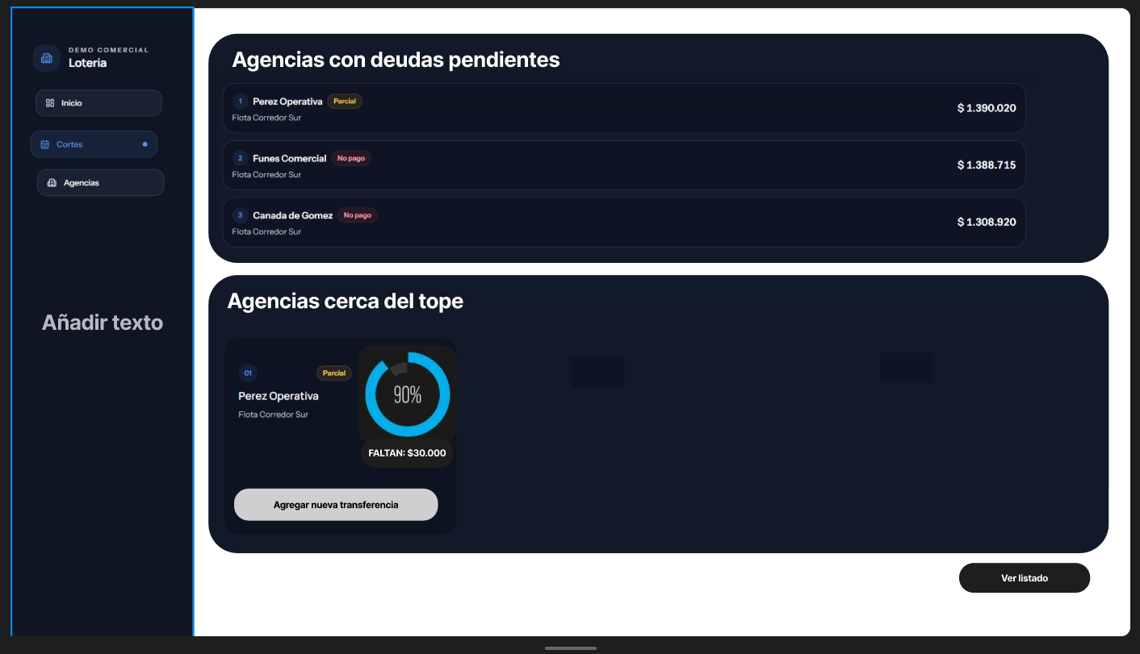
Actúa como diseñador UI experto en dashboards SaaS y genera una interfaz EXACTA basada en la imagen proporcionada.
NO rediseñar.
NO simplificar.
NO cambiar estructura.
El objetivo es replicar fielmente la UI/UX existente.

📌 CONTEXTO
Se trata de la pantalla "Inicio" de un sistema de gestión de agencias de lotería.
El diseño es dark UI moderno, estilo SaaS financiero.

🧱 ESTRUCTURA GENERAL
La pantalla está dividida en:
- Sidebar izquierdo fijo
- Contenido principal a la derecha

🔵 SIDEBAR IZQUIERDO
Ubicado a la izquierda, fondo oscuro.
Contenido:
- Texto superior:
DEMO COMERCIAL
Loteria
- Menú:
• Inicio (activo)
• Cortes
• Agencias
- El ítem "Inicio" está seleccionado visualmente.

🟣 CONTENIDO PRINCIPAL
La pantalla tiene DOS bloques principales:
- Agencias con deudas pendientes
- Agencias cerca del tope

🔴 BLOQUE 1 — AGENCIAS CON DEUDAS PENDIENTES
Título:
"Agencias con deudas pendientes"
Contenedor grande con fondo oscuro y bordes redondeados.

🧾 LISTADO (FORMATO HORIZONTAL)
Cada fila representa una agencia.

📌 ESTRUCTURA DE CADA ITEM
IZQUIERDA:
- Número de orden:
1, 2, 3
- Nombre de la agencia:
Ej: Perez Operativa
- Badge de estado:
• "Parcial" (amarillo)
• "No pago" (rojo)
- Subtexto:
Flota Corredor Sur

DERECHA:
- Monto adeudado:
$1.390.020
- El monto está alineado a la derecha y es visualmente destacado.

🎨 ESTILO
- Fondo oscuro
- Separación entre filas
- Bordes suaves
- Tipografía clara
- Alto contraste

🟡 BLOQUE 2 — AGENCIAS CERCA DEL TOPE
Título:
"Agencias cerca del tope"
Contenedor oscuro con bordes redondeados.

🧾 CARD PRINCIPAL (VISIBLE)
Diseño tipo card destacada dentro del contenedor.

📌 ESTRUCTURA DE LA CARD
IZQUIERDA:
- Número identificador:
01
- Badge:
"Parcial" (amarillo)
- Nombre:
Perez Operativa
- Subtexto:
Flota Corredor Sur

CENTRO / DERECHA:
- Gráfico circular:
90%
- Debajo del gráfico:
Texto:
"FALTAN: $30.000"

ABAJO:
Botón:
"Agregar nueva transferencia"
- Botón grande
- Bordes redondeados
- Fondo claro contrastando con el fondo oscuro

🔘 ACCIÓN FINAL
En la parte inferior derecha del bloque:
Botón:
"Ver listado"

🎨 ESTILO VISUAL GENERAL
- Dark UI (azul oscuro / negro)
- Cards con bordes redondeados
- Uso de badges de colores:
• Amarillo → Parcial
• Rojo → No pago
- Tipografía moderna sans-serif
- Espaciado amplio
- Diseño limpio y profesional

⚠️ RESTRICCIONES
- NO modificar estructura
- NO cambiar nombres
- NO eliminar elementos
- NO reinterpretar la UX
- NO simplificar

📦 OUTPUT
Generar mockup visual completo de la pantalla de inicio replicando exactamente:
- Sidebar
- Listado de deudas
- Sección de agencias cerca del tope
- Jerarquía visual
- Distribución
Mantener fidelidad total a la imagen proporcionada.

"Cortes" -> Periodos

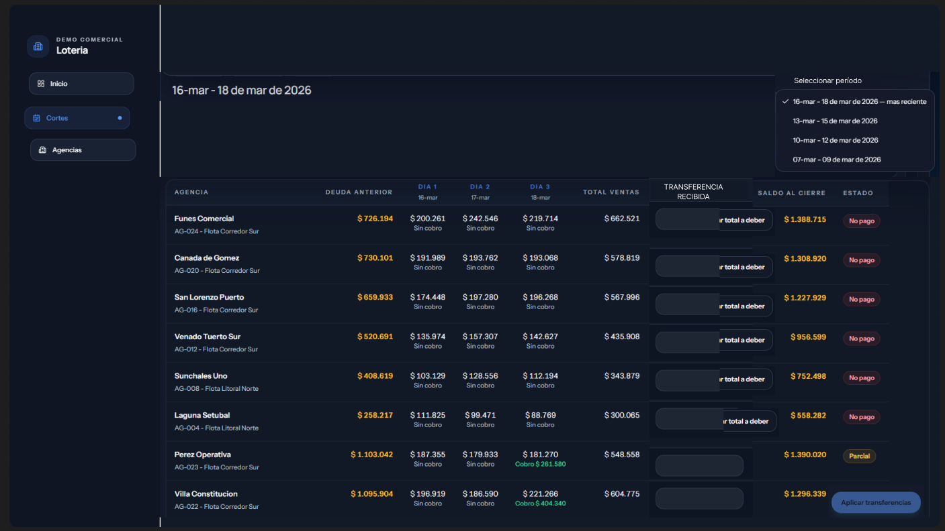Actúa como diseñador UI experto en dashboards SaaS y genera una interfaz EXACTA basada en la imagen proporcionada.
NO rediseñar. NO simplificar. NO cambiar estructura.
El objetivo es REPLICAR fielmente la UI/UX existente.

📌 CONTEXTO GENERAL
La interfaz corresponde a una sección llamada actualmente "Cortes" (posiblemente renombrable a "Períodos") dentro de un sistema de gestión de agencias de lotería.
El diseño es moderno, oscuro (dark UI), con estética profesional tipo SaaS financiero.

🧱 ESTRUCTURA GENERAL
La pantalla está dividida en:
- Sidebar izquierdo fijo
- Contenido principal (derecha)

🔵 SIDEBAR IZQUIERDO
Ubicado a la izquierda, fondo oscuro.
Elementos:
- Logo / sección superior:
Texto: "DEMO COMERCIAL"
Nombre: "Loteria"
- Menú vertical con 3 opciones:
• Inicio
• Cortes (activo)
• Agencias
- El ítem "Cortes" está seleccionado (highlight visual + punto indicador)

🟣 HEADER DEL CONTENIDO
Parte superior del contenido principal:
- Título del período:
"16-mar - 18 de mar de 2026"
- A la derecha:
Dropdown: "Seleccionar período"
Opciones visibles:
• 16-mar - 18 de mar de 2026 (más reciente)
• 13-mar - 15 de mar de 2026
• 10-mar - 12 de mar de 2026
• 07-mar - 09 de mar de 2026

🔴 TABLA PRINCIPAL (ELEMENTO CENTRAL)
Tabla oscura con múltiples columnas.
Encabezados:
- Agencia
- Deuda anterior
- Día 1 (16-mar)
- Día 2 (17-mar)
- Día 3 (18-mar)
- Total ventas
- Transferencia recibida
- Saldo al cierre
- Estado

🧾 FILAS (EJEMPLO DE ESTRUCTURA)
Cada fila representa una agencia.
Ejemplo:
Funes Comercial
AG-024 - Flota Corredor Sur
Deuda anterior: $726.194
Día 1: $200.261 (Sin cobro)
Día 2: $242.546 (Sin cobro)
Día 3: $219.714 (Sin cobro)
Total ventas: $662.521
Transferencia recibida:
- Input / campo editable tipo pill
Saldo al cierre:
$1.388.715 (color destacado amarillo)
Estado:
"No pago" (badge rojo)

🟡 ELEMENTOS VISUALES IMPORTANTES
- Los montos tienen colores diferenciados:
• Amarillo → deuda / saldo importante
• Verde → cobros realizados
• Blanco → valores normales
- Estados:
• "No pago" → badge rojo
• "Parcial" → badge amarillo
- Inputs de transferencia:
• Forma redondeada
• Fondo oscuro
• Integrados dentro de la tabla

🟢 FILAS CON VARIACIÓN
Ejemplo:
Perez Operativa:
- Tiene cobro en Día 3:
"Cobro $261.580" en verde
- Estado:
"Parcial"
- Saldo:
$1.390.020

🔘 ACCIÓN FINAL
En la última fila visible:
Botón:
"Aplicar transferencias"
- Ubicado a la derecha
- Estilo botón primario

🎨 ESTILO VISUAL
- Dark UI (fondos azul muy oscuro / negro)
- Bordes suaves
- Tipografía moderna sans-serif
- Alto contraste
- Diseño limpio pero con alta densidad de información

⚠️ RESTRICCIONES IMPORTANTES
- NO modificar layout
- NO simplificar
- NO eliminar columnas
- NO convertir en cards
- NO reinterpretar la UX
El objetivo es una reproducción visual fiel del sistema actual.

📦 OUTPUT
Generar mockup UI o interfaz visual replicando exactamente la estructura, distribución y jerarquía mostrada en la imagen.

Agencias
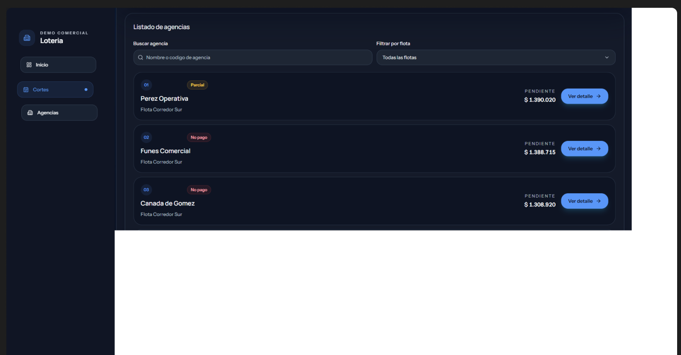
-> VER DETALLE
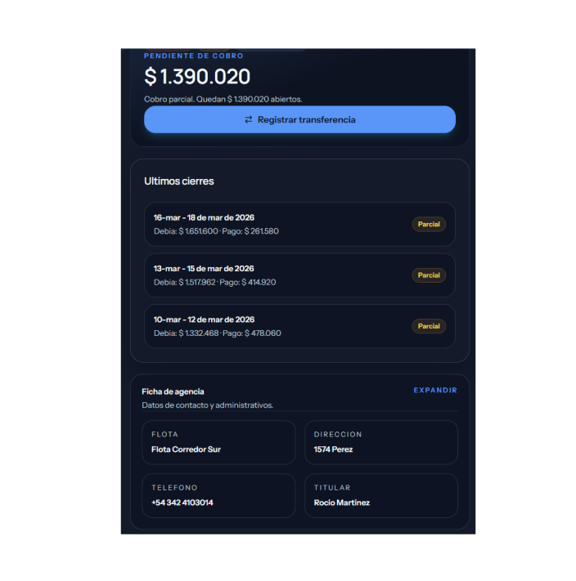

Actúa como diseñador UX/UI experto en dashboards SaaS y genera una interfaz EXACTA basada en las imágenes proporcionadas.
NO rediseñar.
NO simplificar.
NO cambiar estructura.
El objetivo es replicar fielmente la UI y el comportamiento.

📌 CONTEXTO
Se trata de la sección "Agencias" dentro de un sistema de gestión de agencias de lotería.
El diseño es dark UI moderno, estilo SaaS financiero.
La interfaz tiene dos estados:
- Listado de agencias
- Vista de detalle en card flotante (overlay)

🧱 ESTRUCTURA GENERAL
La pantalla está dividida en:
- Sidebar izquierdo fijo
- Contenido principal a la derecha

🔵 SIDEBAR
- Texto superior:
DEMO COMERCIAL
Loteria
- Menú:
• Inicio
• Cortes
• Agencias (activo)

🟣 BLOQUE PRINCIPAL — LISTADO DE AGENCIAS
Título:
"Listado de agencias"

🔍 FILTROS SUPERIORES
- Input de búsqueda:
Placeholder: "Nombre o código de agencia"
- Filtro dropdown:
"Filtrar por flota"
Default: "Todas las flotas"

🧾 LISTADO DE AGENCIAS (CARDS)
Cada agencia se muestra como una card horizontal.

📌 ESTRUCTURA DE CADA CARD
IZQUIERDA:
- Número identificador (01, 02, 03)
- Badge de estado:
• "Parcial" (amarillo)
• "No pago" (rojo)
- Nombre de la agencia:
Ej: Perez Operativa
- Subtexto:
Flota Corredor Sur

DERECHA:
- Label:
"PENDIENTE"
- Monto:
$1.390.020 (destacado, grande)
- Botón:
"Ver detalle →"

🎨 ESTILO
- Cards con fondo oscuro
- Bordes redondeados
- Espaciado amplio
- Alto contraste
- Botón azul con glow suave

🟢 COMPORTAMIENTO — VER DETALLE
Cuando el usuario hace click en "Ver detalle":
NO navegar a otra página.
Se debe abrir una CARD FLOTANTE (overlay centrado o lateral).

🧩 CARD FLOTANTE (DETALLE DE AGENCIA)
Diseño oscuro, elevado sobre el fondo.

📌 CONTENIDO
🔹 HEADER
Texto:
"PENDIENTE DE COBRO"
Monto grande:
$1.390.020
Subtexto:
"Cobro parcial. Quedan $1.390.020 abiertos."
Botón principal:
[ Registrar transferencia ]

🔹 SECCIÓN: ÚLTIMOS CIERRES
Lista de cards internas:
Ejemplo:
16-mar - 18 de mar de 2026
Debía: $1.651.600
Pagó: $261.580
Estado: Parcial (badge)
(repetido para distintos períodos)

🔹 SECCIÓN: FICHA DE AGENCIA
Título:
"Ficha de agencia"
Botón:
"EXPANDIR"
Campos en grid:
- Flota:
Flota Corredor Sur
- Dirección:
1574 Perez
- Teléfono:
+54 342 4103014
- Titular:
Rocio Martinez

🎯 COMPORTAMIENTO UX
- La card flotante debe superponerse sin perder el contexto del listado
- Debe poder cerrarse fácilmente
- No recargar la página

🎨 DETALLES VISUALES
- Uso de badges:
• Amarillo → Parcial
• Rojo → No pago
- Montos:
• Grandes y destacados
• Uso de jerarquía visual clara
- Botón principal:
• Azul
• Full width
• Alto contraste

⚠️ RESTRICCIONES
- NO cambiar layout
- NO convertir en otra estructura
- NO simplificar contenido
- NO eliminar elementos

📦 OUTPUT
Generar mockup visual completo:
- Vista de listado
- Vista con card flotante abierta
Mantener fidelidad total a las imágenes proporcionadas.
El detalle debe mostrarse como modal o panel flotante sobre el listado, no como nueva pantalla.

